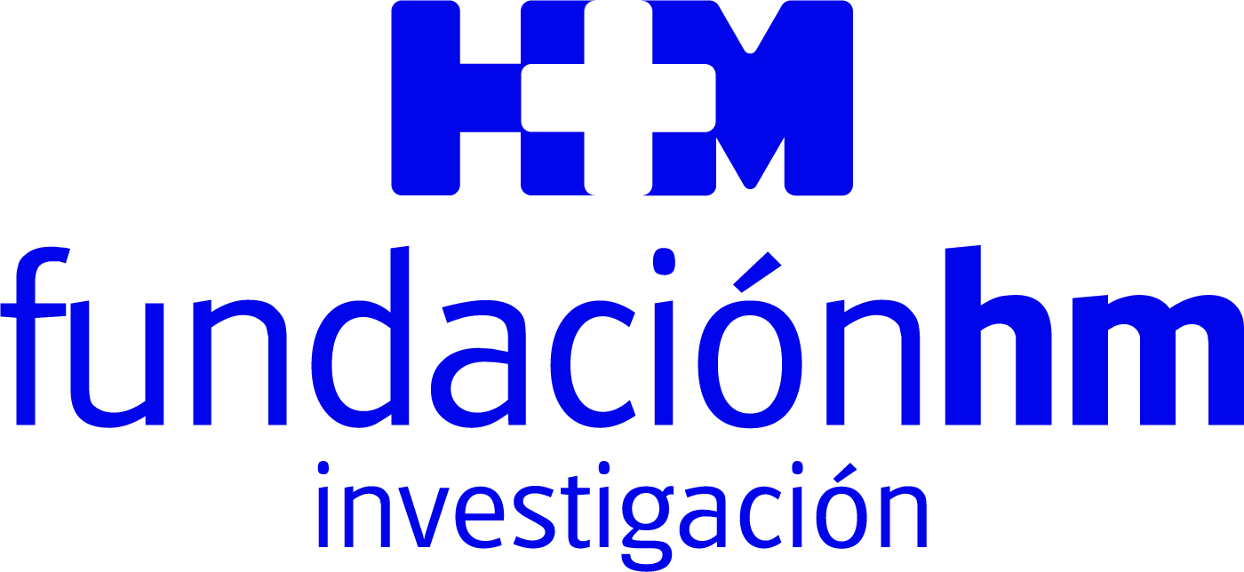

Publicado en la revista científica ESC Heart Failure

INVESTIGADORES DE HM HOSPITALES DEMUESTRAN QUE LA DETECCIÓN PRECOZ DE LA CARDIOTOXICIDAD DE TERAPIAS ONCOLÓGICAS DE CÁNCER DE MAMA REDUCE LAS COMPLICACIONES CARDIOVASCULARES DE LAS PACIENTES

- Para realizar este hallazgo se han combinado herramientas diagnósticas, entre las que se encuentran biomarcadores en sangre y técnicas de imagen, que han permitido definir mejor el daño causado por algunos tratamientos oncológicos al corazón

- Este estudio pionero ha sido liderado por cardiólogos de HM CIEC con la colaboración de oncólogos de HM CIOCC en un ejercicio de abordaje multidisciplinar

- La realización de este estudio se ha logrado gracias a la financiación íntegramente privada de la Fundación de Investigación HM Hospitales, a través de la Beca Intramural para grupos emergentes concedida en 2016

Madrid, 15 de marzo de 2022.- Cardiólogos y oncólogos españoles de la Fundación de Investigación HM Hospitales (Fundación HM) han logrado demostrar la posibilidad de detectar de forma precoz la cardiotoxicidad producida por terapias oncológicas en cáncer de mama gracias a la utilización de marcadores en sangre y técnicas de imagen. Este hallazgo ha sido clave para reducir y prevenir las complicaciones cardiovasculares existentes en este tipo de pacientes y añade valor a lo previamente publicado.

La literatura científica había demostrado desde hace décadas la relación causa-efecto que algunos tratamientos oncológicos tienen sobre la salud cardiovascular. La principal preocupación era tradicionalmente combatir el cáncer, quedando en un segundo plano el daño miocárdico.

Un grupo de cardiólogos de la Unidad de Imagen Cardiaca de HM Hospitales, integrada en el Centro Integral de Enfermedades Cardiovasculares HM CIEC Madrid, comenzó esta línea de investigación en colaboración con oncólogos del Centro Integral Oncológico Clara Campal HM CIOCC Madrid, financiados íntegramente por la Fundación de Investigación HM Hospitales, a través de la Beca Intramural para grupos emergentes concedida en 2016.

Tras cinco años de investigaciones acaban de publicar en la revista científica ‘ESC Heart Failure’ un estudio que recoge los resultados de una monitorización exhaustiva cardiológica mediante técnicas de imagen con ecocardiografía avanzada y biomarcadores de daño miocárdico en mujeres con cáncer de mama durante el tratamiento oncológico.

Dicho estudio, liderado por la Dra. Belén Díaz Antón, cardióloga especialista en imagen cardiovascular y cardio-oncología, pone de manifiesto que los parámetros más precoces para detectar cardiotoxicidad son el strain longitudinal global (medida de deformación miocárdica) y el volumen telesistólico del ventrículo izquierdo. “Además, hemos visto que el momento óptimo para detectar esta toxicidad mediante parámetros ecocardiográficos se sitúa en torno al mes tras haber completado el tratamiento con antraciclinas”.

Imagen cardiaca, clave
Una de las principales fortalezas de estudio reside en que se ha podido correlacionar marcadores analíticos con técnicas de imagen cardiaca. Las troponinas son marcadores de lesión miocárdica que clásicamente se han empleado en el campo de la cardiooncología. Sin embargo, el papel de las troponinas más modernas, ultrasensibles, está menos definido. “En este sentido, nuestro estudio contribuye a entender estos nuevos biomarcadores. La troponina ultrasensible sufre un aumento progresivo a lo largo de los ciclos con antraciclinas, alcanzando un pico máximo a los 96 días desde el inicio del tratamiento, y en el 62,5% de las mujeres se detectaron cifras patológicas”, indica la Dra. Belén Díaz, primera firmante del trabajo.

Además, hemos podido analizar la toxicidad adicional por el uso de anticuerpos monoclonales anti-HER2 (trastuzumab), uno de los tratamientos habituales para abordar este subtipo de cáncer de mama. “Un dato revelador es que el patrón de toxicidad que muestra el trastuzumab difiere del inducido por las antraciclinas. En pacientes bajo tratamiento con trastuzumab no hemos observado elevación de las cifras de troponina a lo largo del tratamiento, pero sí hemos observado modificaciones en los parámetros ecocardiográficos, por lo que en estos casos es preferible emplear las técnicas de imagen para el screening de la toxicidad”, explica la Dra. Belén Díaz.

Reto para la ciencia
En cáncer de mama la primera línea de tratamiento quimioterápico incluye la administración de antraciclinas y/o el trastuzumab (anticuerpo monoclonal), en función del tipo de tumor. Estos fármacos, altamente eficaces en el control de la enfermedad oncológica, pueden inducir toxicidad cardiaca, sobretodo en pacientes con riesgo cardiovascular elevado, antecedentes de radioterapia mediastínica o terapia concomitante con otros agentes como la ciclofosfamida. Además, la cardiotoxicidad puede aparecer a cualquier dosis de tratamiento y en ausencia de estos factores, por lo que identificar los pacientes que la desarrollarán es todo un reto para la ciencia.

En la actualidad existe un interés creciente en detectar de forma precoz el daño miocárdico durante el tratamiento con este tipo de fármacos. “La importancia de una detección precoz del daño miocárdico es clave para disminuir las complicaciones cardiovasculares y evitar la suspensión de los antitumorales. Además, instaurar un tratamiento precoz tiene un mayor impacto en la potencial reversibilidad del daño miocárdico producido. Por este motivo, la detección precoz de cardiotoxicidad se ha convertido en un objetivo primordial tanto para cardiólogos como para oncólogos”, concluye la Dra. Belén Díaz.

Colaboración multidisciplinar
Este trabajo ha sido posible gracias a una colaboración entre cardiólogos y oncólogos, enmarcados en un proyecto financiando por la Fundación HM a través de la Beca Intramural para grupos emergentes concedida en 2016. Como indica la Dra. Leticia Fernández-Friera, ultima firmante del trabajo: “Es necesaria una interacción estrecha entre distintos profesionales de salud para consolidar estudios de vanguardia. El objetivo final del trabajo es ofrecer a nuestros pacientes oncológicos un mejor enfoque cardiológico para detectar el daño precoz en el corazón y poder actuar antes. En este caso, se han unido los intereses comunes de especialistas en Cardiología y Oncología para desarrollar una plataforma de investigación multidisciplinar dirigida a avanzar en el conocimiento”.

Otra de las claves disruptivas de este estudio reside en que su financiación ha sido íntegramente privada y corrió a cargo de la Fundación HM, cuyo director científico, el Dr. José Maria Castellano, es coautor principal de este trabajo, y quien afirma que, “esta publicación es el fruto de la colaboración multidisciplinar para adecuarnos a proporcionar la mejor asistencia a nuestros pacientes, que se tradujo en un proyecto de investigación y la actualización de los procesos asistenciales en forma investigación cardio-oncológica”.

Fundación de Investigación HM Hospitales
La Fundación de Investigación HM Hospitales es una entidad sin ánimo de lucro, constituida en el año 2003 con el objetivo fundamental de liderar una I+D biosanitaria, en el marco de la investigación traslacional, que beneficie de forma directa al paciente y a la sociedad general, tanto en el tratamiento de las enfermedades como en el cuidado de la salud, con el objetivo de hacer realidad la Medicina Personalizada.

Asimismo, pretende lograr la excelencia en la asistencia sanitaria, con un claro compromiso social, educativo y de promoción de la investigación traslacional, para que los avances científicos, en tecnología e investigación, se puedan aplicar de forma rápida y directa a los pacientes.

Desde sus inicios promueve, financia y lidera proyectos de investigación en los que médicos e investigadores (básicos y clínicos) intentan resolver problemas asistenciales del día a día, con un beneficio directo para los pacientes, promoviendo una Medicina basada en la evidencia científica personalizada.

Asimismo, con un claro compromiso social, además de llevar a cabo diversos proyectos sociosanitarios, promueve la divulgación científica y la educación sanitaria, organizando foros científicos y editando monografías divulgativas y educativas.

Más información para medios:
DPTO. DE COMUNICACIÓN DE HM HOSPITALES
Marcos García Rodríguez
Tel.: 914 444 244 Ext 167 / Móvil 667 184 600
E-mail: mgarciarodriguez@hmhospitales.com
Más información: www.hmhospitales.com

